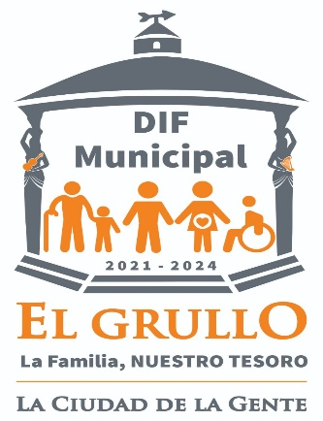
NOMBRE DEL ENCARGADO, TELEFONO, FAX Y CORREO ELECTRONICO DE LA UNIDAD DE TRANSPARENCIA DIF EL GRULLO.

ENCARGADA: KARLA LILIAN CHAVEZ PEREZ

TELEFONOS: 321 387 2899 Y 321 387 0470

CORREO: transparenciadif_grullo@hotmail.com

